ПРОГРАММА ДОПОЛНИТЕЛЬНОГО ОБРАЗОВАНИЯ

« Психолого-педагогический класс»
возраст учащихся–12-14 лет срок реализации -1 год

Тип программы: модифицированная Направление: социально- педагогическое

Пояснительная записка

Профессиональное воспитание будущего учителя — это длительный процесс, который начинается задолго до поступления молодого человека в профессиональное учебное заведение и начала работы. Многолетний опыт педагогического образования в нашей стране говорит о том, что большое значение имеет предрофессиональная подготовка. Одной из самых проверенных и эффективных форм являются педагогические классы. В связи с изменениями, происходящими в стране, происходили существенные изменения с одной стороны в запросах на предпрофессиональное педагогическое образование, с другой в целях, организационных формах, методах работы.
Открытие психолого-педагогического класса было не случайным выбором. Актуальность и востребованность данной профессии очевидна. Профессиональное самоопределение - это процесс формирования отношения личности к себе как субъекту будущей профессиональной деятельности, что в перспективе поможет человеку адаптироваться к жизни.
Обучение в психолого-педагогических классах в МБОУ-СОШ р.п.Пушкино имеет определенный опыт работы со старшеклассниками, ориентированными на выбор профессии учителя.
Актуальность: Спектр педагогической деятельности сегодня очень широк – это и учитель, как в общеобразовательной школе, так и педагог в системе дополнительного образования, и управленец-менеджер, и педагог- воспитатель, и психолог, и преподаватель техникума или вуза. И выбор в пользу педагогической деятельности должен быть не просто не случайным, а высоко мотивирован. Но ещё более острой проблемой становится обучение будущего педагога в соответствии с новой парадигмой образования – которая, требует нового учителя, творческая индивидуальность которого должна проявиться не только в стремлении создавать нечто новое, но прежде всего способного к изменению самого себя, готового к совместному поиску, к сотрудничеству. А для этого учащиеся объединения должны представить себе, что это за профессия и какие требования предъявляются к современному педагогу обществом.
Новизна. В современном образовательном комплексе ощущается острая нехватка молодых квалифицированных педагогических специалистов. Это создает необходимость популяризации педагогической профессии, в том числе через дополнительное образование. Данная программа призвана создать условия для эффективной профессиональной ориентации по педагогической направленности и направлена на подготовку учащихся к поступлению в педагогические вузы и колледжи.
Педагогическая целесообразность Программа способствует развитию общего мышления, развитию кругозора в частности, тем самым выполняет первоначальную миссию - ориентирует школьников на педагогические профессии, здесь для учащихся создаются благоприятные условия
для общения, самовыражения, самореализации, самосовершенствования, приобщение к педагогической культуре. Это характеризует педагогический класс как феномен. При этом накапливается практический опыт, который уменьшает вероятность выбора ошибочного пути при выборе будущей профессии.
Направленность Образовательная программа «Психолого-педагогический класс» относится к «психолого-педагогической направленности».

Нормативно-правовая база. Программные документы.
- ФЗ №273 «Об образовании в РФ» от 29.12.2012 г.
- Приказ №1008 Минобрнауки РФ от 29 августа 2013 г.: дополнительные общеобразовательные программы: - дополнительные общеразвивающие программы - дополнительные предпрофессиональные программы СанПиН 2.4.2.3286-15 (утв. Постановлением от 10 июля 2015 г. N26)
- Государственная программа РФ «Развитие образования» на 2013 - 2020 гг. Распоряжение правительства № 2148 - р от 22.11.2012 г.
- Межведомственная программа развития дополнительного образования детей в РФ до 2020 г.(проект) 09.12.2013 г.
- Федеральная целевая программа развития дополнительного образования детей до 2020 г. (проект)
- Концепция развития дополнительного образования детей в РФ. Распоряжение правительства № 1726-р от 04.09. 2014 г.
- Концепция профильных психолого-педагогических классов. Министерство просвещение РФ 2021 г.

Программа состоит из двух блоков: "Введение в педагогическую профессию", где учащиеся познакомятся с основами педагогической деятельности, жизнью и деятельностью выдающихся педагогов. Знания о себе учащиеся психолого-едагогического класса получают на занятиях по психологии, где наряду с теоретическим материалом обязательно будет проводиться работа, направленная на самопознание, повышение уровня психологической компетентности учащихся; получение теоретических и прикладных знаний современной психологии. Использование тестов, опросных методик позволит ребятам соотнести самонаблюдение с данными исследований и наметить пути развития необходимых психологических качеств.
На занятиях по психологии рассматриваются требования, которые профессия учителя предъявляет к человеку осваивающему ее. Темы, посвященные познавательным способностям, особенностям темперамента, характера дают не только теоретический материал, но и позволяют глубже познать себя, сопоставить требования профессии со своими индивидуальными особенностями. Индивидуальная работа с учащимися позволяет намечать пути роста и развития личности, в том числе профессионального.
Большую роль играют практикумы, где учащиеся получают базовые сведения о профессиональной деятельности, где моделируются элементы деятельности, отрабатываются конкретные умения, определяется готовность к выполнению проб. Игровой практикум, оформительство, практикум по методике воспитательной работы дают учащимся теоретические знания и конкретные умения, которые они могут применить в ходе проб.
Цель: Основной целью психолого-педагогического класса является актуализация процесса профессионального самоопределения учащихся за счет специальной организации их деятельности, включающей получение знаний о себе, т.е. своих способностях, умениях, интересах, ограничениях и преимуществах (самопознание), о профессии, в том числе требованиях, которые она предъявляет к человеку и их соотнесение в процессе профессиональных проб.

Задачи:
-Дать учащимся представление о значении, характере и специфических особенностях педагогической профессии;
-Развивать у старшеклассников интерес к профессии учителя, уважение к учителю, на основе знакомства с историей российской педагогики, лучшими русскими педагогами;
-Развивать представления о собственном "Я";
-Обучать элементам практической педагогики и психологии;
-Создавать условия для формирования представления о себе как будущем профессионале.
Данная программа представляет собой профориентационный курс педагогического образования, который должен сформировать у школьников первоначальные общие представления о педагогической деятельности, необходимые для их осознанного выбора профессии учителя по окончании школы.
Программа психолого-педагогического класса предназначена для учащихся
7 класса общеобразовательной школы.

Учебно-тематический план раздела «Психология»

№ п/п | Наименование разделов | Количество часов
 |  | Теорит. | Практ. | Всего
1 | Вводное занятие | 1 |  | 1
2 | Общая психология | 1 | 1 | 2
3 | Социальная психология | 1 | 1 | 2
4 | Возрастная психология | 1 | 1 | 2
5 | Итоговое занятие | 1 | 1 | 2
 | Итого |  |  | 9

Содержание учебно-тематического планирования

- Вводное занятие. Знакомство с программой объединения «Психолого- педагогический класс» Техника безопасности. Инструктажи по профилактике дорожно-транспортного травматизма.

- Общая психология. Что изучает психология. Составление схемы «Задачи и место психологии в системе наук». Методы психологического исследования. Общая характеристика познавательных процессов. Восприятие. Память. Мышление. Внимание. Эмоции и чувства. Воображение.
Практические занятия. Практикумы. Деловые игры. Тренинги. Тестирование

- Социальная психология. Понятие личности. Характеристики личности. Уровни развития малых групп. Задачи социальной психологии. Особенности малых групп. Взаимодействие в группе. Положение человека в группе. Лидерство. Деловое общение. Особенности межличностного общения. Эмоциональный стресс и регуляция эмоциональных состояний. Барьеры общения. Конфликт.
Практическая работа. Составление опорной схемы на тему «Личность» Составление модели «Психологическая структура малой группы» Практикум «Секрет взаимопонимания» и т.д. Деловые игры. Разработка памяток.

- Возрастная психология. Что изучает возрастная психология. Основные понятия возрастной психологии. Характеристика раннего детства Характеристика младшего школьника. Характеристика подростка. Характеристика старшеклассника. Характеристика юности, взрослости. Возрастное развитие межличностных отношений.
Практическая работа. Составление схемы «Периодизация возрастных этапов развития человека». Анализ психологических ситуаций по теме. Прием
«Кластеры». Составление психологической карты. Мозговой штурм. Деловая игра. Составления конспекта-схемы «Психология личности и профессиональной деятельности учителя». Тестирование на определение степени взрослости
- Итоговое занятие. Психологический тренинг «Культура межличностных отношений».Тестирования по итогам учебного года.

Учебно-тематический план «Педагогика»

№ п/п | Наименование разделов | Количество часов
 |  | Теорит. | Практ. | Всего
1 | Вводное занятие | 1 |  | 1
2. | Введение в педагогическую профессию | 2 |  | 2
3 | Педагогический практикум | 1 | 2 | 3
4 | Итоговое занятие | 1 | 2 | 3
 | Итого | 4 | 4 | 9

Содержание учебно-тематического планирования

- Вводное занятие. Знакомство с программой. Учитель-герой нашего времени.
- Введение в педагогическую деятельность. Пути получения профобразования. Основы выбора профессии .Особенности профессионального становления .Личная профессиональная перспектива. Сущность процесса обучения в современной школе. Подготовка учителя к уроку Особенности дополнительного образования детей. Педагогическая техника учителя. Особенности педагогического общения. Самоменеджмент и т.д.

- Педагогический практикум. Причины возникновения конфликтов Способы выхода из конфликтных ситуаций. Преодоление стрессовых последствий конфликта. Организаторская деятельность и ее структура. Стили ее руководства. Этапы организаторской работы. Методы организаторской работы. Правила организаторской работы. Основы оформительства. Основные этапы работы над оформлением учебного кабинета. Правильный выбор дизайна стендового оформления. Выполнение стендового оформления учебного кабинета. Модель молодого педагога. Выявление особенностей молодого педагога .Особенности педагогического общения. Методика подготовки и проведения коллективных дел для учащихся. Методика коллективного общения. Подготовка отрядных дел в летнем лагере.
- Итоговое занятие. Тестирование по итогам учебного года. Выводы и планы на будущее.

Методика отслеживания результатов Промежуточный контроль, направлен на ликвидацию учебных пробелов, проводится в конце первого полугодия. Итоговый контроль, направлен на определение достижений учащихся за год, проводится в конце учебного года.
После изучения каждой темы проводится итог по пройденному материалу. Формы аттестации разрабатываются и обосновываются для определения результативности освоения программы.

Ожидаемый результат:
Занятия по данной программе будут способствовать:
- Освоению начальных знаний по педагогике;
- Развитию педагогической компетенции учащихся;
- Развитию навыков работы с детьми;
- Формированию устойчивого интереса к педагогической профессии.

К концу обучения учащиеся должны:

Знать:
- основы педагогики;
- основы возрастной психологии;
- нормативно-правовые основы работы с детьми;
- основы менеджмента в образовании;
- педагогические технологии, методы и формы проведения урока.

Уметь:
- решать тестовые задачи разного уровня сложности;
- грамотно излагать мысль на бумаге;
- планировать урок;
- решать педагогические задачи и проблемные вопросы педагогики и образования.
Форма подведения итогов реализации дополнительной общеобразовательной программы:
- Итоговое тестирование;
- Открытое занятие или мероприятие.
Образовательный результат программы выражается в овладении учащимся набора индивидуальных качеств, профессиональных знаний, умений и навыков:
- способность к активному сотрудничеству, умение ясно выражать свои мысли и общаться с собеседниками и партнерами в любом виде деятельности;
- навыки самостоятельной постановки и решения нестандартных творческих задач;
- умение ориентироваться в нестандартной ситуации.

Условия реализации программы. Объединение «Психолого- педагогический класс» располагается в кабинете МОУ СОШ №5, обеспеченным соответствующей мебелью: рабочими столами, стульями, шкафами, компьютером. Кабинет оборудуется различными тематическими стендами и наглядными пособиями.

Объём учебной нагрузки:
Возраст детей 15-17 лет. Наполняемость:12-15 человек. Продолжительность занятий 45 минут.
Занятия проводятся 1 раз в месяц по 2 часа (2 часа в месяц, 18часов в год).

Методическое обеспечение программы.
- Программа предмета - «Психолого-педагогический класс».
- Методическая литература по педагогике и психологии.
- Тесты.
- Презентации.

Методы, в основе которых лежит форма организации деятельности учащихся на занятиях:
- фронтальный - одновременная работа со всеми учащимися;
- индивидуально-фронтальный - чередование индивидуальных и фронтальных форм работы;
- групповой - организация работы в группах;
- индивидуальный - индивидуальное выполнение заданий, решение проблем.
- репродуктивный (воспроизводящий);
- проблемный (педагог ставит проблему и решает её вместе с детьми);
- эвристический (проблема ставится самими детьми, или же предлагаются пути решения);
- аналитический (сравнение, наблюдение, самоанализ, самоконтроль).

Основными принципами обучения по данной программе можно считать следующие:
- гуманистическая ориентация программы (учет возрастных и индивидуальных особенностей школьников, создание условий для максимального раскрытия возможностей, способностей ребенка, диологизация процесса обучения);
- общественная направленность обучения (программа рассчитана на подготовку старшеклассников к жизни в обществе);
- творческий характер деятельности;
- систематичность и последовательность обучения;
- сотрудничество в процессе обучения;
Основная организационная форма обучения учебное занятие, на котором происходит объяснение нового материала, осмысление и закрепление, выполняются практические задания учащимися.
Основные подходы, лежащие в основе построения программы

1. Системный подход.
Его применение в качестве одного из ведущих объясняется следующими причинами:
- развитием личности учащегося в целостном педагогическом процессе;
- необходимостью объединения усилий субъектов педагогического процесса, повышению его эффективности;
- возможностью моделирования условий для самореализации и самовыражения педагога и учащегося;
- оптимальным использованием материально-технических ресурсов. 2.Личностно-ориентированный подход.
Его использование позволяет так организовать педагогический процесс, чтобы каждый учащийся научился видеть личность, как в самом себе, так и в каждом из окружающих. Он основывается на том, что каждая личность уникальна, ребенок не «винтик» воспитательной системы, а полноправный субъект педагогического процесса, способный оказать на него существенное влияние. Он - не средство достижений целей общества, он -самоценен, поэтому свойства личности не могут быть «заданы» педагогом, а могут быть только «востребованы», поскольку уже изначально заложены в ребенке.

3.Деятельностный подход.
Его основная идея связана не с самой деятельностью как таковой, а с деятельностью, как средством становления и развития субъектности учащегося. То есть в ходе образовательного процесса формируется не робот, запрограммированный только на четкое выполнение определенных видов действий, а Человек, способный выбирать, оценивать те виды деятельности, которые удовлетворяли его потребность в саморазвитии и самоутверждении.

В рамках программы, для учащихся приемлемы такие формы теоретического обучения, как лекция, диспут, семинар. На занятиях практического характера используется коллективная работа, т.к. это позволяет включить элемент игры и самоконтроля для облегчения восприятия и запоминания. На практических занятиях широко используется тестовая подготовка, тренинги, игры на развитие коммуникативной компетентности. Интересы у детей старшего школьного возраста увеличиваются и расширяются по мере накопления знаний, характеризуются большей устойчивостью, активностью. Углубляются познавательные интересы, появляется потребность в активном, самостоятельном, творческом познании. Поэтому в этом возрасте необходимо использовать методы самостоятельного поиска информации и транслирования ее на учебных занятиях. Для поощрения поисковой деятельности учщимся предоставляется возможность реализовывать свои собственные идеи при гибком контроле.
В ходе изучения курса контролируется усвоение учащимися основных научных понятий:
-человек, личность, индивид, индивидуальность,
-обучение, воспитание, развитие, социализация, познание, деятельность, сознание,
-способности, самосознание, самореализация и т.д.
Результатом обучения в педагогическом классе можно считать осознанный выбор профессионального учебного заведения, профессии.

Педагогические приемы:
- Анализ, синтез
- Инструктирование
- Показ, демонстрация

Литература для педагога:
- Загвязинский, В.И. Теория обучения: современная интерпретация: учеб.пособие / В.И. Загвязинский. - М., 2006.
- Педагогика: учеб.пособие / под ред. П.И. Пидкасистого. - М., 2004.
- Педагогические технологии: учеб.пособие / под ред.В.С. Кукушина. - М., 2004.
- Подласый, И.П. Педагогика: учеб.длястудентов /И.П. Подласый. - М., 2006.
- Селевко, Г.К. Современные образовательные технологии: учеб.пособие / Г.К. Селевко. - М., 1998.
- Сластенин, В.А. Педагогика: учеб.пособие / В.А. Сластенин и др. - М., 2006.
- Хуторской, А.В. Современная дидактика: учеб.для вузов /А.В. Хуторской.
- СПб., 2001.
- Ю.Ксензова, Г.Ю. Перспективные школьные технологии: учеб.-метод. пособие / Г.Ю. Ксензова. - М., 2000.
- Левитес, Д.Г. Практика обучения: современные образовательные технологии / Д.Г. Левитес. -М., 1998.
- Воспитательная деятельность педагога / под ред. В.А. Сластенина, И.А. Колесниковай. – М., 2006.
- Константинов Н.А., Медынский Е.Н., Шабаева М.Ф. История педагогики.
– М., 1982.
- Мижериков В.А., Ермоленко М.Н. Введение в педагогическую деятельность. – М., 2002.
- Мудрик А.В. «Общение в процессе воспитания». - М., 2001.
- Пряжников Н.С. Методы активизации профессионального и личностного самоопределения. - М., 2002.
- Радугина А.А. Психология и педагогика. - М., 1999. 16.Сластенин В.А., Исаев И.Ф., Шиянов Е.Н. Педагогика. – М., 2008.
17.Спирин Л.Ф. Профессиограмма общепедагогическая. - М.-К., 1995. 18.Введение в педагогическую деятельность (под ред. Е.И.Соколова, М.,Академия, 2000)
19.Канн-Калик В.А. Учителю о педагогическом общении. М.,1987 20.Кукушин В.,С. Введение в педагогическую деятельность. Ростов-на-Дону, 2002.
21.Гиппенрейтер Ю.Б. Введение в общую психологию. - М., 1996. 22.Ильин Е.П. Психология индивидуальных различий. - СПб., 2004.
23.Лидере А.Г. Психологический тренинг с подростками. М.:Академия, 2001 24.Ю.Прутченков А.С. Социально-психологический тренинг в школе. М.:ЭКСМО-Пресс, 2001
- Реан А.А. Психология и психодиагностика личности. Теория, методы исследования, псум. СПб.: Прайм-ЕВРОЗНАК, 2008
- Фельдштейн Д.И. Возрастная и педагогическая психология. М.: изд-во МПСИ, 2002 Шмелев И.А.
- Введение в профессию. Психология. Учебное пособие. СПб: Питер, 2007.

Литература для учащихся:
- Балакирева Э.В. “Старшеклассники в поле профессионального выбора: педагогический профиль” / Учебно-методическое пособие для учителей. - С- П.: КАРО, 2005.
- Белова С.В. Элективные курсы гуманитарной направленности для различных профилей обучения: учеб.-метод, пособие. - М.: Глобус, 2007.
- Болдина Е., Ащеулова К. “Педагогические ситуации”. - М.: Школьная пресса, 2000. тивные курсы в школе”. - М.: Новая школа, 2004.
- Научно-практический журнал “Завуч” № 5, 2000.
- Сластенин В.А., Исаев И.Ф., Шиянов Е.Н. Педагогика. - М.: Изд-во центр “Академия”, 2002. 6. Шмидт В.Р. “Классные часы и беседы по профориентации для старшеклассников. 8-11 класс”. - М.: ТЦ Сфера, 2005.

Приложение №1
Словарь специальных терминов.

Психоло́гия — наука, изучающая закономерности возникновения, развития и функционирования психики и психической деятельности человека и групп людей. Объединяет в себе гуманитарный и естественно-научный подходы.

Психология личности — раздел психологии, изучающий личность и различные индивидуальные процессы. Акцент делается на попытке создать согласованную картину личности в её взаимосвязях с миром, жизнью, социумом, другими.

Сознание — это отражение предметной действительности в её отделённости от наличных отношений к ней субъекта, т.е. отражение, выделяющее её объективные устойчивые свойства. В основе филогенетического возникновения сознания лежит коллективный труд, при котором действие каждого субъекта приобретает общественный смысл. Действие является частью производства и приобретает в нём значение.

Ощуще́ние, чу́вственный о́пыт — простейший психический процесс, представляющий собой психическое отражение отдельных свойств и состояний внешней среды, субъектом внутренних или внешних стимулов и раздражителей при участии нервной системы.

Па́мять — это общее обозначение для комплекса познавательных способностей и высших психических функций по накоплению, сохранению и воспроизведению знаний и навыков.

Восприятие - это процесс отражения в сознании человека предметов и явлений реального мира в их целостности, в совокупности их различных свойств и частей и при их непосредственном воздействии на органы чувств.

Тренинг (от англ. train — тренировать, тренироваться) — один из ведущих методов практической психологии, опирающийся на ряд.

Деловая игра- форма воспитания, предусматривающая упрощенное воспроизведение детьми ситуаций, имитирующих реальные профессиональные и препрофессиональные ситуации в игровой форме.
Воображение в психологии – один из процессов познания окружающей действительности.

Способностями называются такие психические качества, благодаря которым человек сравнительно легко приобретает знания, умения и навыки и успешно занимается какой-либо деятельностью.
Эмо́ция (от лат. emoveo — потрясаю, волную) — психический процесс средней продолжительности, отражающий субъективное оценочное отношение к существующим или возможным ситуациям.

Чу́вство — эмоциональный процесс человека, отражающий субъективное
оценочное отношение к реальным или абстрактным объектам.

Личность – это человек, обладающий определённым
набором психологических свойств, на которых основываются его поступки.

Педагогическая техника — это комплекс знаний, умений, навыков, необходимых педагогу для того, чтобы эффективно применять на практике избираемые им методы педагогического воздействия как на отдельных воспитанников, так и на детский коллектив в целом.

Перспектива. ведущий метод педагогического стимулирования, состоящий в постановке перед воспитанниками увлекательных, значимых целей, трансформирующихся в личные.

Педагогическое общение — это многоплановый процесс организации, установления и развития коммуникации, взаимопонимания и взаимодействия между педагогами и учащимися, порождаемый целями и содержанием их совместной деятельности.

Самоменеджмент педагога - это использование испытанных методов работы в повседневной педагогической практике для того, чтобы оптимально и со смыслом организовать своё время.

Гуманизация образования — распространение идей гуманизма на содержание, формы и методы обучения; обеспечение образовательным процессом свободного и всестороннего развития личности, ее деятельного участия в жизни общества …

Педагогическое взаимодействие – это такой процесс, который происходит между воспитателем и воспитанником в ходе учебно-воспитательной работы и направлен на развитие личности ребенка.
Педагогический конфликт – это столкновение противоположно направленных целей, интересов, позиций субъектов педагогического взаимодействия.

Приложение№2

Открытое занятие по педагогике по теме:

« Психологический портрет молодого педагога»

Добрый день. Я искренне рада видеть Вас на нашем мероприятии.

Профессия Педагога, как и профессия врача, одна из древнейших. По сути, педагог — это связующее звено между поколениями, носитель общественно-исторического опыта, общественных знаний и ценностей. Педагогическая профессия относится к типу «Человек-Человек».
Цель занятия: Составление психологического портрета молодого педагога.
Задачи: 1. Сформирование понятия психологического портрета.
  - Выявление особенностей психологии молодого педагога.
  - Привитие уважения к выбранной профессии.

Ход занятия:
- Начнем мы наше занятие с приветствия.
Я предлагаю назвать Вам свое имя, на первую букву своего имени назвать свое будущее профессиональное качество, которое поможет вам в работе. Пример: «Добрый день, меня зовут Лена, я люблю детей» – это поможет мне в будущей моей работе с детьми.

(Все по кругу выполняют задание)
Вывод: Спасибо большое, за вашу открытость! Вы назвали свое будущее профессиональное качество, которое поможет вам в работе.
- Вы сегодня не случайно распределены по группам «Весна», «Лето»,
«Осень», «Зима», чтобы плодотворно поработать.
У каждой группы будет свое задание! У вас на столах лежат вопрос и цветные стикеры. Сейчас в группе вы обсуждаете вопрос, а ответы записываете на стикерах и приклеиваете их в форме цветка. Удачи!

Вопросы для групп:
«Весна» - «МОЛОДОЙ ПЕДАГОГ – ЭТО…»

«Лето» - «МОЛОДОЙ ПЕДАГОГ ДОЛЖЕН БЫТЬ…»
«Осень» - «МОЛОДОЙ ПЕДАГОГ ДОЛЖЕН УМЕТЬ…»

«Зима» - «МОЛОДОЙ ПЕДАГОГ ДОЛЖЕН СТРЕМИТЬСЯ К…»

(Работа в группах)
Определите одного выступающего от своей группы, того, кто будет представлять ваше групповое мнение.
Вывод: Мы с вами замечательно поработали, составили «Портрет молодого педагога», определили для себя те стороны, которые каждый из нас должен в себе развивать, определили то, к чему каждый из нас должен

стремиться в своей будущей работе каждый день, выявили умения, которыми должен обладать каждый из нас.
- На предыдущем занятии мы рассмотрели нестандартные ситуации вне урока, на улице с которыми сталкивается педагог. Попытайтесь сегодня на нашем занятии представить, что вы педагог и найти решение нестандартных ситуаций на уроке.

Ситуация
Учащийся не доволен своей отметкой и в качестве протеста влезает во время урока на стол. В классе раздался звонкий жуткий смех детей, что очевидно, повлекло за собой срыв рабочей обстановки.
Как вернуть рабочую обстановку на урок, если всё же такой случай уже произошел?
Решение. Можно было сказать: «Для того чтобы исправить оценку не обязательно так высоко забираться» и попросить спуститься с парты, спокойно продолжая урок, а после урока, естественно, оставить учащегося и поговорить.

Ситуация
Девочка Маша, ученица 7 класса, постоянно отвлекалась на занятиях со своей подругой. Педагог это заметил, и прервав отвечающего учащегося, попросила Машу немедленно продолжить ответ. Девочка совсем не растерялась, очень обстоятельно изложила материал урока, притом, в дополнение, используя в ответе сведения из дополнительной литературы. Но педагог поставил «3», объясняя это тем, что Маша разговаривала на уроке. Как бы вы поступили в данной ситуации.
Решение. Оценивать стоило ответ не занижая оценку и можно было бы поставить в дневник вторую оценку, но уже за поведение или написать замечание.

ситуация
Учащийся систематически не выполняет домашние задания. Педагог регулярно, ставит ему двойки в дневник и в журнал.
Решение. 1.Ставить постоянно учащемуся двойку - это не выход из положения, стоит оставить его после урока и выяснить причину такого поведения, может всё серьёзнее чем кажется, возможно у него проблемы дома или в школе.
- Или позаниматься с мальчиком, помочь ему разобраться в непонятных темах, дать что-то решить дополнительно, чтобы исправить полученные ранее двойки. А систематически принижать учащегося не даст никаких результатов, его самооценка только ещё больше упадёт.
- Если не помогут беседы с учащимся, можно привлечь родителей, чтобы они тоже приняли участие и поспособствовали в решение данной проблемы.

Ситуация
Ребята договорились на уроке стучать. Когда педагог вошла в класс, раздались соответствующие звуки...
Решение
Обратиться к лидеру класса: "Вот хорошо, Витя, я как раз танцевальный кружок организовываю, будешь чечетку танцевать.»
Вывод: Именно через разрешение педагогических ситуаций происходит взаимодействие педагога с учащимися, где он напрямую контактирует с ним по поводу его конкретного действия и поступка.
- Интеллектуальная разминка
Закончить крылатые выражения, встречающиеся во многих сказках:
Поди туда – не знаю куда,
(принеси то ,не знаю что)
Скоро сказка сказывается, (да не скоро дело делается)
Я там был, мед-пиво пил, (и дуб я видел под ним сидел и кот ученый свои мне сказки говорил)
Жили – были и др.

«Озорные буквы в пословицах».
Найдите в пословицах озорные буквы, вставшие не на свои места и тем самым изменившие их привычный смысл.
Трус своей лени боится. (Лени – тени) Лес рубят – кепки летят. (Кепки – щепки) Вола ноги кормят. (Вола – волка)
Трус кормит, а олень портит. (Трус – труд, олень – лень)
От бобра бобра не ищут. (Бобра – добра)
В здоровом теле здоровый пух. (Пух – дух)
Не делай из муки слова. (Муки – мухи, слова – слона) Своя щука – владыка. (Щука – рука)
Не зная броду, не суйся в моду. (Моду – воду)

«Знак вопроса» ЧТО?
- Что такое гало? (Бывают ночи, когда Луна окружена ярким свечением, размывающим её границы, это светящееся кольцо вокруг Луны и есть гало.)
- Что такое фалеристика? ( коллекционирование значков)
- Что вызвало бессонницу принцессы? ( горошина)

КТО?
- Кто изобрёл песочные часы? (Римляне, в первом веке нашей эры)
- Кто является мифологическим хранителем подземных богатств? (Гном)
- Кто такой жрец? (культовый служитель)

КАКИЕ?
- Какая планета самая большая в Солнечной системе? (Юпитер, он так велик, что все планеты могли бы поместиться внутри него)
- Какое растение является символом Японии? (ветка сакуры, которую иногда называют японской вишней)
- Какой известный музыкант назвал свой альбом «Звезда по имени Солнце?» (Виктор Цой).

ЧЕМ?
- Чем кашу не испортишь? (маслом)
- Чем не машут после драки? (кулаками)
- Чем украшались самые первые ёлки? (Бумажными розами)

«Кто быстрее»
- Бег на природе(кросс)
- Самая большая лужа( озеро)
- Как звали трёх поросят (Наф-Наф. Ниф –Ниф. Нуф- Нуф )
- Где уши не растут (на затылке)
- Кто поёт клювом? (аист)
- Чёрное золото ( уголь)
- Самая длинная река в Европе (Волга)
- Где спрятался седьмой козлёнок? (в печи)
- Крупнейший город в восточном полушарии (Токио) 10.Назовите сказку А.С. Пушкина, в которой автор не дал имя
главным героям ( «о рыбаке и рыбке)
11.Какие птицы спят в снегу? (тетерев и куропатка) 12.Сколько стоит билет в театр Карабаса- Барабаса? (4 сольдо) 13.Кто поёт лапками?(кузнечик)
14. На кого зверь бежит? (на ловца) 15.Самая густонаселённая страна ( Китай) 16.Кто поёт воздушными пузырями? (жаба)
17.Пролив, разделяющий Азию и Америку ?(Берингов) 18.Как звали пуделя в сказке «Приключения Буратино»
(Артемон) 19.Растительный мир (флора)
20.Кто спит головой вниз? (летучая мышь) 21.Виден край, да не дойдёшь (горизонт)
5. Педагог – творческая личность. Поэтому вам было задано домашнее творческое задание - (Волшебный сувенир).

Чтобы выполнить это задание необходимо будет сделать шаг навстречу друг другу - подарить подарок.
Вывод: Мы сделали с вами шаг навстречу друг другу! Не забывайте, что молодость – это сила, опыт приходит со временем! Делайте всегда шаг навстречу: учащимся, родителям, коллегам, близким и друзьям, будьте открыты для всего нового и стремитесь к познанию себя и мира! Делайте свои шаги и все у вас получится!
Наше время заканчивается, и занятие подходит к концу. Но я хочу сделать небольшое отступление и завершить его сказкой «Цветик-семицветик» - где каждый оторванный лепесток исполняет желание. (Отрывая каждый лепесток изготовленного семицветика произношу творческие напутствия будущим молодым педагогам.)
ЛЕТИ, ЛЕТИ ЛЕПЕСТОК, ЧЕРЕЗ ЗАПАД НА ВОСТОК, ЧЕРЕЗ СЕВЕР, ЧЕРЕЗ ЮГ ВОЗРАЩАЙСЯ СДЕЛАВ КРУГ.
Итог: Сегодня на занятии мы с вами:
- поприветствовали друг друга и назвали свое будущее профессиональное качество;
- составили психологический портрет молодого педагога;
- побывали в роли педагога и разобрали ситуации на уроках;
- и пожелали друг другу исполнения желаний. Вы все молодцы. До свидания.

Приложение №1(карточки)
«Весна»
«МОЛОДОЙ ПЕДАГОГ – ЭТО…»
«Лето»
«МОЛОДОЙ ПЕДАГОГ ДОЛЖЕН БЫТЬ…»
«Осень»
«МОЛОДОЙ ПЕДАГОГ ДОЛЖЕН УМЕТЬ…»
«Зима»
«МОЛОДОЙ ПЕДАГОГ ДОЛЖЕН СТРЕМИТЬСЯ К…»

Ответы учащихся

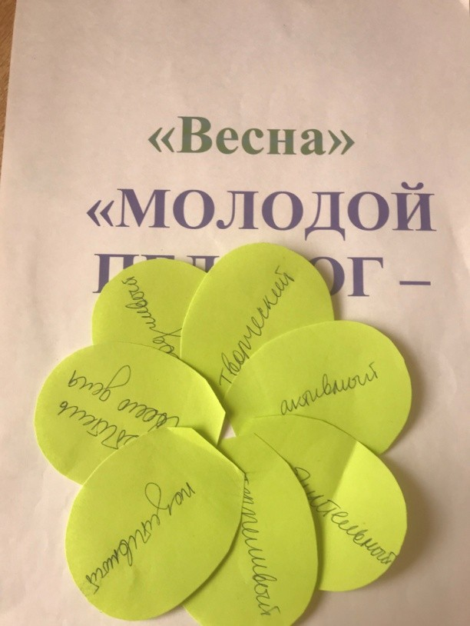
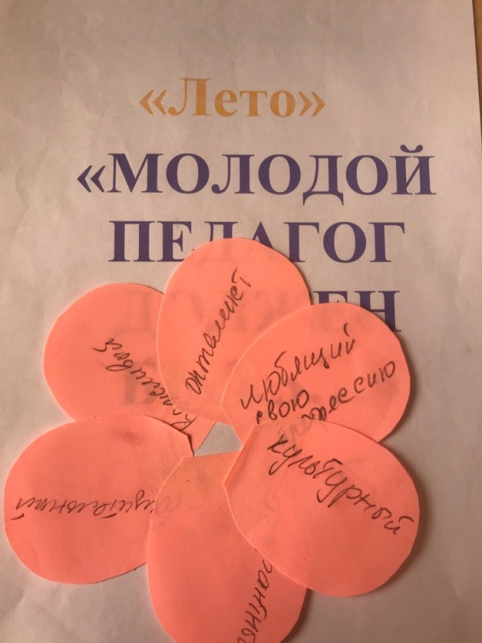

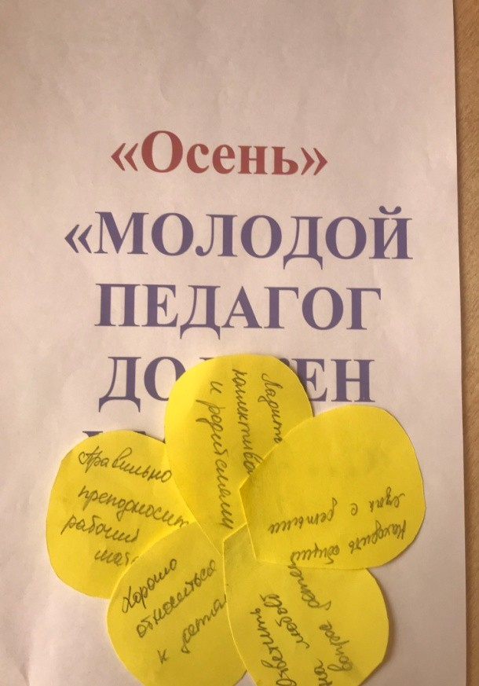
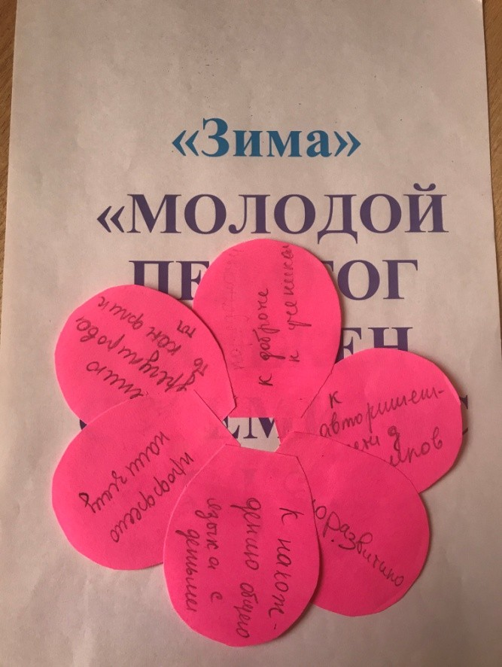

Приложение №3
Методика построения личной профессиональной перспективы (ЛПП)
Методика представляет собой открытый опросник, используемый для обобщенной и целостной оценки (и самооценки) перспектив профессионального и личностного развития. Целесообразно использовать опросник на первых и на последних занятиях с объединением. Вся методика занимает обычно около 30 минут. Общая процедура проведения опросника следующая:
Учащимся предлагается взять чистые листочки и подписать в верхней правой части: Ф.И.О., возраст, дата.
Инструкция: «Сейчас я буду зачитывать вопросы, а вы должны кратко, одним-двумя предложениями, отвечать на них и, по возможности, обосновывать эти ответы. Обозначайте только номера вопросов и сразу же пишите ответы и свои небольшие обоснования. Попробуйте отвечать откровенно, иначе работа будет неинтересной».
Педагог по порядку зачитывает вопросы (см. перечень вопросов ниже), а учащиеся кратко отвечают на них.
Перед тем как собрать листочки с ответами учащихся, педагог предлагает группе оценить качество каждого из выписанных ответов, но для этого сначала немного поучиться оценивать свои ответы.
Далее педагог зачитывает в качестве примера один-два анонимных бланка с ответами, якобы сделанными подростками из другой группы. Каждый ответ оценивается по условной 5-балльной шкале (при наличии времени можно предложить учащимся и более конкретную шкалу — см. критерии оценок ниже). Учащиеся оценивают ответы своих сверстников и, таким образом, как бы учатся оценивать самих себя.
Предлагается учащимся против каждого своего ответа на листочках проставить оценки по 5-балльной шкале. Таким образом, результаты опросника могут быть использованы как одно из средств оценки эффективности профориентационной работы.
Перечень вопросов опросника по построению личной профессиональной перспективы (ЛПП):
- Стоит ли в наше время честно трудиться? Почему?
- Зачем учиться после школы, ведь можно и так прекрасно устроиться?
- Когда в нашей стране жизнь станет лучше?
- Хорошо ли вы знаете мир профессий? Сейчас я назову букву, а вы за 1 минуту должны написать как можно больше профессий, начинающихся с этой буквы.
- Далее я назову еще две буквы и также засеку время (по 1 минуте на букву). После этого необходимо сосчитать, сколько всего получилось профессий (по трем буквам за три минуты). Можно даже устроить небольшой конкурс — у кого таких профессий окажется больше.
- Ради чего вы собираетесь прожить свою жизнь (в чем вы видите ее смысл)?
- Кем вы мечтаете стать по профессии через 5-10 лет? Как согласуется ваша профессиональная мечта с другими, непрофессиональными, но важными для вас пожеланиями (досуговыми, личными, семейными), нет ли противоречия мечты с этими желаниями?
- Выделите основные 5—7 этапов на пути к вашей профессиональной мечте (что собираетесь делать после школы и т. д.)
- Выпишите выбираемую профессию (или ту, которая вас хоть как-то интересует) и соответствующее учебное заведение, где вы собираетесь приобрести ее. Отдельно для профессии и для учебного заведения напишите по три самых неприятных момента, связанных с работой по данной профессии и с учебой в соответствующем заведении. Покажите, что вы хорошо представляете то, что собираетесь выбрать...
- Какие ваши недостатки могут помешать вам на пути к профессиональной цели? Напишите что-то, кроме лени, ведь многие, например, невнимательны, стеснительны, имеют проблемы со здоровьем и т. д.
- Как вы собираетесь работать над собой и готовиться к профессии учителя?
- Кто и что может помешать вам в реализации ваших профессиональных планов (какие люди и обстоятельства)?
- Как вы собираетесь преодолевать эти внешние препятствия?
- Есть ли у вас резервные варианты выбора на случай неудачи по основному варианту?
- Что вы делаете уже сейчас для подготовки к избранной профессии учителя и для поступления в соответствующее учебное заведение? Напишите, что вы делаете, кроме хорошей учебы в школе.

Приложение №4

Кейс –технология

Профориентационные задачи и ситуации

Ситуация 1
Девятиклассник Вова Б. собирается стать юристом. Его дедушка, заслуженный юрист, намерение внука одобряет. Вова увлекается спортом, ходит в секцию футбола, дома собирает радиоприёмник. В школе он учится на тройки и четвёрки. На вопрос, почему он хочет быть юристом, Вова отвечает, что это уважаемая профессия и много зарабатывают. После окончания школы надеется сразу поступить на юридический факультет МГУ, т.к. убеждён, что к тому времени станет отличником. Вова любит рассказывать товарищам о дедушке юристе. Товарищи слушают Вову молча.
- Оцените, какие факторы ЛПП сформированы у Вовы, а какие западают.
- Насколько в процентном отношении у Вовы сформирован личный профессиональный план.
- Какие рекомендации ему можно дать?

Ситуация 2
Попробуйте оценить по схеме «восьми основных факторов выбора профессии» следующие ситуации:
Проанализируйте позиции учащихся с точки зрения достижения их профессиональных намерений.
Лариса Т., ученица 9 класса, хочет стать врачом-терапевтом. Учится она на
«4» и «5». Любимые предметы – литература и история. дома любит шить и читать «Иностранную литературу». Лариса считает, что профессия врача
«очень интересная и благородная». Лариса – тихая, спокойная девочка, с претензиями на утончённость и «изысканность». В классе её уважают, но к намерению стать врачом, относятся безразлично. Родители (инженеры) не одобряют планы дочери, считая, что ей лучше идти в технический вуз. Сама Лариса надеется после 11 класса сразу поступить в медицинский институт, а если не поступит, год проработать санитаркой и поступить снова, уже имея стаж работы по специальности, т.е. со льготами.

Ситуация 3
Андрей А., учащийся 9 класса, давно мечтает стать поваром. Учится он в основном на 3 и 4. После девятого класса собирается в кулинарное СПТУ, а в дальнейшем, после окончания специальных курсов, надеется работать в ресторане первого класса. Здоровье у Андрея нормальное. На вопрос, почему выбрал такую профессию, отвечает: «Нравится готовить и получается». Дома Андрей иногда готовит. помогая бабушке, однако папа с мамой недовольны, т.к. считают, что эта профессия «не для парня».
Товарищи Андрея сначала посмеивались над ним, но прошлым летом он всех удивил блюдом из рыбы, которую ребята поймали в пруду.

Ситуация 4
Татьяна Р., ученица 11 класса. Профессию не выбрала. Имеется некоторый интерес к искусству (любит рисовать), дома шьёт, но портной быть категорически отказывается. Учится на 4 и 5, считая, что непременно должна получить высшее образование. Родители хотят, чтобы дочь поступила в МАИ (авиационный институт).
Сама Татьяна убеждена, что «не пропадёт», «без работы не останется»,
«где-нибудь пристроится, даже, если никуда не поступит». Под нажимом родителей, «на всякий случай» ходит на подготовительные курсы в МАИ. Методика «Профиль» (модификация «Карты интересов»)

Инструкция:
Данные вопросы касаются Вашего отношения к различным направлениям деятельности.
Нравится ли Вам делать то, о чем говорится в опроснике? Если да, то в бланке ответов рядом с номером вопроса поставьте «+». Если не нравится
— «-». Если сомневаетесь — поставьте «?».
Это не экзамен и не контрольная работа, поэтому здесь не может быть неправильных ответов — могут быть только необдуманные. Чем искреннее Вы ответите на все вопросы, тем точнее будет результат, который Вы получите сразу после завершения работы. Не советуйтесь друг с другом и не тратьте много времени на размышления.

Приложение № 5

Методика «Мне нравится...»
- Узнавать об открытиях в области физики и математики.
- Смотреть передачи о жизни растений и животных.
- Выяснять устройство электроприборов.
- Читать научно-популярные технические журналы.
- Смотреть передачи о жизни людей в разных странах.
- Бывать на выставках, концертах, спектаклях.
- Обсуждать и анализировать события в стране и за рубежом.
- Наблюдать за работой медсестры, врача.
- Создавать уют и порядок в доме, классе, школе.
- Читать книги и смотреть фильмы о войнах и сражениях.
- Заниматься математическими расчетами и вычислениями.
- Узнавать об открытиях в области химии и биологии.
- Ремонтировать бытовые электроприборы.
- Посещать технические выставки, знакомиться с достижениями науки и техники. .
- Ходить в походы, бывать в новых неизведанных местах.
- Читать отзывы и статьи о книгах, фильмах, концертах.
- Участвовать в общественной жизни школы, города.
- Объяснять одноклассникам учебный Материал.
- Самостоятельно выполнять работу по хозяйству.
- Соблюдать режим дня, вести здоровый образ жизни.
- Проводить опыты по физике.
- Ухаживать за животными, растениями.
- Читать статьи об электронике и радиотехнике.
- Собирать и ремонтировать мебель, часы, замки, велосипеды.
- Коллекционировать камни, минералы.
- Вести дневник, сочинять стихи и рассказы.
- Читать биографии известных политиков, книги по истории.
- Играть с детьми, помогать делать уроки младшим школьникам.
- Закупать продукты для дома, вести учет расходов.
- Участвовать в военных играх, походах.
- Заниматься физикой и математикой сверх школьной программы.
- Замечать и объяснять природные явления.
- Собирать и ремонтировать компьютеры.
- Строить чертежи, схемы, графики, в том числе на компьютере.
- Участвовать в географических, геологических экспедициях.
- Рассказывать друзьям о прочитанных книгах, увиденных фильмах и спектаклях.
- Следить за политической жизнью в стране и за рубежом.
- Ухаживать за маленькими детьми или близкими, если они заболели.
- Искать и находить способы зарабатывания денег:
- Заниматься физической культурой и спортом.
- Участвовать в физико-математических олимпиадах.
- Выполнять лабораторные опыты по химии и биологии.
- Разбираться в принципах работы электроприборов.
- Разбираться в принципах работы различных механизмов.
- «Читать» географические и геологические карты.
- Участвовать в спектаклях, концертах.
- Изучать политику и экономику других стран.
- Изучать причины поведения людей, строение человеческого организма.
- Вкладывать заработанные деньги в домашний бюджет.
- Участвовать в спортивных соревнованиях.

Бланк ответов
1 | 2 | 3 | 4 | 5 | 6 | 7 | 8 | 9 | 10
11 | 12 | 13 | 14 | 15 | 16 | 17 | 18 | 19 | 20
21 | 22 | 23 | 24 | 25 | 26 | 27 | 28 | 29 | 30
31 | 32 | 33 | 34 | 35 | 36 | 37 | 38 | 39 | 40
41 | 42 | 43 | 44 | 45 | 46 | 47 | 48 | 49 | 50
I | II | III | IV | V | VI | VII | VIII | IX | X

Обработка и анализ результатов
После того как завершили работу с опросником, вы должны подсчитать количество плюсов в каждой из десяти колонок. Десять колонок — это десять возможных направлений профессиональной деятельности:
I— физика и математика;
II— химия и биология;
III— радиотехника и электроника; IV— механика и конструирование; V— география и геология;
VI— литература и искусство; VII— история и политика; VIII— педагогика и медицина;
IX— предпринимательство и домоводство;
X— спорт и военное дело.
Чем выше балл в каждой колонке, тем выше интерес к этому виду деятельности. Максимальный балл — 5 — говорит о ярко выраженном интересе к предмету или виду деятельности. Чем меньше баллов, тем слабее интерес. Если сумма ни в одном столбце не превышает двух баллов, значит, профессиональные интересы еще не сформированы.

